Схема
водоснабжения и водоотведения
Калачинского городского поселения
калачинского муниципального района Омской области

2024г.

Оглавление

I Общие положения……………………………………………………….....…....…4
II Основные цели и задачи схемы водоснабжения и водоотведения…………………………………………………………......................5
III Общая характеристика городского поселения (географическое положение, климат, численность населения и др.)………………………………………......….5
3.1 Общая характеристика………………………………………..............................5
3.2 Климат………………………………………………………………………........6
3.3 Существующее функциональное использование территории Калачинского городского поселения............…………………………………………………….....7
3.4 Жилой фонд……………………………………………………………….....…..7
3.5 Инженерное оборудование, сети инженерно-технического обеспечения территории населенного пункта..………………………………………………......8

VI. Водоснабжение……………………………………....................................9
4.1 Функциональная структура организации водоснабжения..…….………...…10
4.2 Институциональная структура организации водоснабжения города.....…...11
4.3. Источники водоснабжения....……………………………………………...…11
4.3.1 Общие положения............................................................................................11
4.3.2 Индивидуальное (из подземных источников) водоснабжение....................12
4.3.3 Оборудование насосных станций подъема и транспортировки воды.....................12
4.4. Общие выводы..........................................................................…..……..…..…13
4.5 Водопроводные сети системы водоснабжения ……………....………...……14
4.6 Основные проблемы системы водоснабжения………........…………….....…18
4.7 Экологические аспекты …………………………………………………..........19
4.8 Существующие потребление коммунальных ресурсов в сфере водоснабжения...........................................................................................................20
4.9 Перспективное потребление воды........................................................................20
4.10 Предложения по строительству, реконструкции и модернизации объектов систем водоснабжения, линейных объектов централизованных систем водоснабжения и оценка капитальных вложений..................................................22
4.11 Экологические аспекты мероприятий по строительству и реконструкции объектов централизованной системы водоснабжения 25

V. водоотведение……………………………………………………….…....25
5.1. Существующее положение в сфере водоотведения Калачинского городского поселения...............................................................................................25
5.2. Структура сбора и очистки сточных вод городского поселения.............…..25
5.3. Канализационные очистные сооружения и прямые выпуски………....……26
5.4. Существующие потребление коммунальных ресурсов в сфере водоснабжения 26
5.5. Основные проблемы сетей и сооружений водоотведения ………………....27
5.6. Существующие потребление коммунальных ресурсов в сфере водоснабжения..........................................................................................................28
5.7. Перспективное потребление водоотведения …………………………….…..28
5.8. Мероприятия по модернизации и развитию системы водоотведения города Калачинска …………………………………………………....................................29
5.9. Предложения по строительству, реконструкции и модернизации объектов систем водоотведения и очистки сточных вод.......................................................30
5.10. Экологические аспекты мероприятий по строительству и реконструкции объектов централизованной системы водоотведения.…….......................………32

I. Общие положения

Схема водоснабжения и водоотведения поселения — документ, содержащий материалы по обоснованию эффективного и безопасного функционирования систем водоснабжения и водоотведения, их развития с учетом правового регулирования в области энергосбережения и повышения энергетической эффективности, санитарной и экологической безопасности.

В настоящей схеме применяются понятия, используемые в Федеральном законе от 07.12.2011 года № 416-ФЗ «О водоснабжении и водоотведении» (далее – Федеральный закон «О водоснабжении и водоотведении»), а также следующие термины и определения:

«водовод» – водопроводящее сооружение, сооружение для пропуска (подачи) воды к месту её потребления;

«инженерная инфраструктура» – единый обособленный комплекс как совокупность систем, объектов, сооружений и оборудования и коммуникаций, обеспечивающих жизнедеятельность потребителей (населения, общественных, промышленных и прочих предприятий) конструктивно обособленный как единое целое;

«источник водоснабжения» – используемый для водоснабжения водный объект;

«система водоотведения» – часть инженерной инфраструктуры - совокупность водоприемных устройств, внутриквартальных сетей, коллекторов, насосных станций, трубопроводов, очистных сооружений водоотведения, сооружений для отведения очищенного стока в окружающую среду, обеспечивающих отведение поверхностных, дренажных вод с территории поселений и сточных вод от жизнедеятельности населения, общественных, промышленных и прочие предприятий;

«система наружного водоснабжения» – часть инженерной инфраструктуры - совокупность источников водоснабжения, водозаборных гидротехнических сооружений, водопроводных очистных сооружений, водоводов, регулирующих емкостей, насосных станций, внутриквартальных сетей, обеспечивающих население, общественные, промышленные и прочие предприятия водой;

«схема водоснабжения и водоотведения» – совокупность элементов графического представления и исчерпывающего однозначного текстового описания состояния и перспектив развития систем водоснабжения и водоотведения на расчетный срок;

«схема инженерной инфраструктуры» – совокупность элементов графического представления и исчерпывающего однозначного текстового описания состояния и перспектив развития инженерной инфраструктуры на расчетный срок;

«расчетные расходы воды» – определенные по действующим методикам с использованием установленных нормативов потребления расходы воды для различных видов водоснабжения.

II. Основные цели и задачи схемы водоснабжения и водоотведения:
- определение долгосрочной перспективы развития системы водоснабжения и водоотведения, обеспечения надежного водоснабжения и водоотведения наиболее экономичным способом при минимальном воздействии на окружающую среду, а также экономического стимулирования развития систем водоснабжения и водоотведения и внедрения энергосберегающих технологий;
- обследование системы водоснабжения и анализ существующей ситуации в водоснабжении городского поселения.
- выявление дефицита в водоснабжении и формирование вариантов развития системы водоснабжения для ликвидации данного дефицита.
- выбор оптимального варианта развития водоснабжения и основные рекомендации по развитию системы водоснабжения сельского поселения
- повышение надежности работы систем водоснабжения и водоотведения в соответствии с нормативными требованиями;
- улучшение качества жизни за последнее десятилетие обусловливает необходимость соответствующего развития коммунальной инфраструктуры существующих объектов.

III. Общая характеристика городского поселения
(географическое положение, климат, численность населения и др.)

3.1 Общая характеристика

Калачинское городское поселение – административный центр Калачинского муниципального района Омской области – находится в 80км к востоку от областного центра г. Омска в средней части Калачинского муниципального района и граничит с землями Воскресенского и Куликовского сельских поселений составляет 2513,0га.
Особенности развития Калачинского района и города Калачинска связаны с географическим расположением Калачинского района в восточной части Омской области.
Калачинский район граничит: на востоке - с Новосибирской областью, на юго-востоке с Оконешниковским, на юге - с Черлакским, на западе - с Кормиловским, на севере - с Горьковским и Нижнеомским районами.
По территории города с запада на восток проходит железная дорога - транссибирская магистраль ОАО «РЖД», южнее Калачинска проходит автодорога федерального значения - «М-51», севернее ж.д. полотна проходит автодорога регионального значения (ул. 30 лет Победы, ул. Вокзальная) Омск-Калачинск-Оконешниково, по которым особенно активно осуществляются грузо и пассажиро перевозки, в том числе между Омской и Новосибирской областями. Южнее г. Калачинска проходит нефтепровод «Уфа-Иркутск»,
продуктопровод «Омск-Сокур» с ответвлением на Калачинскую нефтебазу. Севернее -магистральный газопровод «Тюмень-Омск», линии электропередачи напряжением 220 кВ «Татарск-Омск» и строится линия электропередачи напряжением 500 кВ «Новосибирск-Таврическое»
Такое географическое и геополитическое положение Калачинска, как административно-хозяйственного центра Калачинского района, благоприятно для развития экономических, социально-бытовых и культурных связей.
По Схеме территориального планирования Омской области город Калачинск является центром восточной экономической зоны Омской области. На его территории расположены важные для экономики области и района крупные предприятия: пищевой промышленности, производства строительных материалов, обслуживания объектов открытого акционерного общества «Российские железные дороги», электросетевых объектов, объектов почтовой и электросвязи, автотранспорта, сельскохозяйственного машиностроения, торговли, строительства, банки, пригородное сельское хозяйство.
Город Калачинск связан с областным центром г. Омск автодорогой областного значения Омск-Калачинск, трассой федерального значения М-51 «Байкал» и железной дорогой ОАО «РЖД».
Станция «Калачинская» на Транссибирской магистрали ОАО «РЖД», расположенная в черте города, является важной пассажирской и товарной железнодорожной станцией в восточной части Омской области, имеет развитую систему тупикового хозяйства, как вдоль главных путей, так и в западной части города для нормального функционирования промышленных и коммунально-складских предприятий города.
Численность населения Городского поселения по состоянию на 2012г. составляет 23,3 тыс. человек.

  - Климат

Территория города Калачинска расположена в 1-м климатическом районе, в климатическом подрайоне ГО, который относится к умеренной климатической зоне континентальной лесостепи Западно-Сибирского пояса и характеризуется суровой продолжительной зимой, сравнительно коротким, но жарким летом, короткими переходными сезонами весной и осенью, поздними весенними и ранними осенними заморозками. Расположение объекта на обширной низменной равнине, вдали от морей, открытость как с севера, так и с юга, способствует тому, что климат здесь формируется под сильным воздействием физических свойств суши, которая летом быстро и сильно прогревается, а зимой так же быстро остывает.
Температура воздуха: среднегодовая +0,5°С
самого холодного месяца (январь) -19°С
самого жаркого месяца +19,1°С
наиболее холодной пятидневки -37°С
Продолжительность периода со среднесуточной t<0°C составляет 5 месяцев (ноябрь-март). Абсолютный минимум температуры воздуха минус 50,3°С зафиксирован в 1952 году, абсолютный максимум плюс 42,3°С зафиксирован в 1956 году.
Распределение осадков по периодам:
холодный период (ноябрь-март) - 108 мм
теплый период (апрель-октябрь) - 324 мм
за год - 432 мм
В течении года выпадает 15% твердых осадков, 74% - жидких и 11% - смешанных. В среднем на территории Калачинска устойчивый снежный покров лежит 162 суток. Он образуется в первой декаде ноября и сходит в первой декаде апреля. Средняя высота снежного покрова за зиму - 30 см, максимальная - 65 см, минимальная - 12 см. Максимальная глубина промерзания грунта - 215 см.
Большую часть года (сентябрь-апрель) преобладают ветры юго-западного направления и их составляющие, летом преобладают ветры северного направления. Наибольшие среднемесячные скорости ветра наблюдаются в мае. В среднем за год наблюдается 16 суток со скоростью ветра более 15 м/сек таблица 1.
Таблица 1.
Скорости ветра возможные 1 раз в цикл:
Вероятность 1 раз в | 1 год | 5 лет | 10 лет | 20 лет | 20 лет
Скорость м/сек | 21,0 | 23,0 | 24,0 | 25,0 | 26,0

Роза ветров представлены в таблице 2 и на рисунке 1.
Таблица 2.
Роза ветров за январь и июль:

Направление | С | СВ | В | ЮВ | Ю | ЮЗ | З | СЗ | Штиль
январь | 4,0 | 10,0 | 9,0 | 14,0 | 17,0 | 28,0 | 13,0 | 5,0 | 3,0
июль | 19,0 | 14,0 | 10,0 | 7,0 | 8,0 | 10,0 | 15,0 | 17,0 | 5,0

Январь Июль
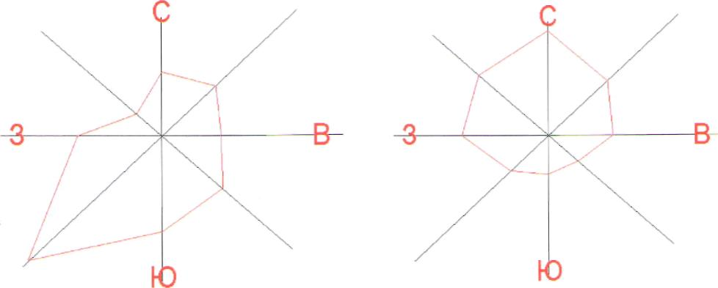
Рисунок 1. Роза ветров за январь и июль.

  - Существующее функциональное использование территории Калачинского городского поселения.

Современное использование и функциональное зонирование территории Калачинского городского поселения представлено в таблице 3, 4.
Таблица 3
Современное использование территории.
№ | Наименование | Площадь, га.
I | Общая площадь земель городского поселения в установленных границах всего: | 2513,0
1 | Жилой застройки (кварталы, микрорайоны) | 1055,9
2 | Территория общественно деловой зоны (в том числе спортзона) | 72,5
3 | Площади, улицы, дороги | 79,2
4 | Коллективные сады, огороднические объединения | 309,3
5 | Территории производственных коммунально-складских зон (в том числе гаражи и автостоянки, территории спец. назначения) | 321,5
6 | Рекреационные территории (зеленые насаждения общегородского значения: парки, скверы, бульвары) | 47,5
7 | Земли водного фонда: акватория реки Омь, озера Калач, озера Черненькое | 54,1
8 | Земли транспорта, инженерных коммуникаций | 104,6
9 | Земли лесного фонда | 67,3
10 | Земли сельскохозяйственных объединений, прочие территории | 384,4
11 | Резервные территории | 16,7

Таблица 4
Распределение земель Калачинского городского поселения по угодьям

№п/п | Наименование угодий | Площадь, га | %
1 | пашня | 913.00 | 36,2
2 | залежь | 10.00 | 0.4
3 | многолетние насаждения | 233.00 | 9,3
4 | сенокос | 20.00 | 0.8
5 | пастбище | 310.00 | 12,3
 | Итого с.-х. угодий | 1486.00
6 | под лесами | 31.00 | 1,2
7 | под кустарниковой растительностью | 32.00 | 1,3
8 | под водой | 63.00 | 2,5
9 | под застройкой | 697.00 | 28,0
10 | под дорогами | 152.00 | 6,0
11 | болото | 8.00 | 0.3
12 | нарушенные земли | 23.00 | 0.9
13 | прочие | 21.00 | 0.8
 | Всего земель Калачинского  городского поселения | 2513.00

  - Жилой фонд

Городская жилая застройка представлена индивидуальными 1-2х этажными жилыми домами с приусадебными участками (955,9га), 2-х этажными жилыми домами и жилыми домами средней этажности 2-5 этажей (100,0га).
Число квартир всего жилищного фонда - 10465 единиц. Общая площадь жилфонда - 546,7 тыс.кв.м. Средняя обеспеченность общей площадью жилых домов на 1 жителя - 20 кв.м.
В настоящее время в городе Калачинске существует 4548 квартир в многоквартирном жилом фонде и 7085 квартир в усадебном жилом фонде. Часть жилой застройки расположена в санитарно-защитных зонах промышленных предприятий и охранных зонах водоемов, инженерных коммуникаций и железной дороги - размещается 485квартир в многоквартирных жилых домах и 630 квартир в усадебных жилых домах.. Ветхий и аварийный жилой фонд в городе составляет 36,5 тыс.м² общей площади, потребуется снос зданий и переселение жителей.

  - Инженерное оборудование, сети инженерно-технического обеспечения территории городского поселения

Инженерное обеспечение поселения включает в себя сети: водоснабжения, водоотведения, теплоснабжения, электроснабжения, телефонизации.
Водоснабжение города осуществляется от водозабора с очистными сооружениями, расположенного на реке Омь восточнее села Воскресенка; централизованная система канализации - сброс стоков на очистные сооружения биологической очистки с выпуском в реку Омь.
Котельные города работают на природном газе.

IV Водоснабжение

Функциональная структура организации водоснабжения

Водоснабжение Калачинского городского поселения обеспечивается комплексом гидротехнических сооружений в составе групп водозаборных и очистных сооружений, водоводов и напорно-разводящей сети их поверхностного источника водоснабжения р. Омь (правый приток р.Иртыш) Калачинского (Воскресенского) водозаборного узла, находящиеся на балансе комитета по муниципальному имуществу Калачинского муниципального района.
Калачинский водозабор расположен на 125км от устья р. Омь в 6,0-ти км от города Калачинска, проектной производительностью 12,0 тыс. м3 в сутки. Построен в 1983 году и осуществляет водоснабжение г. Калачинска, с. Воскресенка, д. Стародубка, с. Глуховка, д. Тургеневка.
В состав комплекса входят: водозаборный оголовок, насосная станция I-го подъема, очистные сооружения, насосная станция II подъема, три резервуара чистой воды (емкостью по 0,5 тыс.м3). В 2011 году завершено строительство очистных сооружений водопровода с применением новейших технологий очистки проектной производительностью 8,4 тыс.м3 в сутки. Завершена реконструкция насосной станции I и II-го подъема. Подача воды потребителям осуществляется по двум введенным в эксплуатацию в 2007 году водоводам из полиэтилена 2Д = 315мм протяженностью 6,3км от НС II подъема до НС III подъема г. Калачинска.
Регулирование отпуска холодного водоснабжения осуществляется посредством автоматического поддержания заданного давления с помощью частотных преобразователей управления электроприводами насосов подачи воды в городское поселение. Напорно-разводящая сеть города однозонная, с одной станцией подкачки (на ул. Интернациональной, 61). На станции установлено: 1 насос Д 500/63, Q = 500 м3/час., Н = 60м.в.ст. и 3 насоса Д 320/50, Q = 320 м3/час., Н = 50м.в.ст. При насосной станции имеется два резервуара по 3600м3. Водоснабжение осуществляется по трем магистральным водоводам и далее в разводящую сеть в основном по кольцевой схеме с отдельными тупиковыми ветками.
Регулирование отпуска горячей воды осуществляется по качественному методу регулирования по нагрузке отопления и в этом случае потребители не имеют услуги горячего водоснабжения вне отопительного сезона. Услуга горячего водоснабжения осуществляется только 210 дней в году.
Зоны индивидуального горячего водоснабжения в большинстве случаев локализованы внутри зон действия индивидуального теплоснабжения.
Отсутствие структурированности систем горячего водоснабжения объясняется превалирующим развитием систем газоснабжения и низкой плотностью тепловых нагрузок на территории поселения. Основное строительство на территории города осуществлялось двух-трех этажными зданиями. Однако в последние время началось строительство зданий с большей этажностью, трех и пятиэтажных зданий из кирпича и бетона, которые обеспечиваются все в большей мере горячим водоснабжением из систем теплоснабжения образованных на базе локальных (автономных) источников теплоснабжения.

Институциональная структура организации водоснабжения города

Обслуживание централизованной системы водоснабжения городского поселения осуществляется предприятием ООО «Водоканал», арендующим производственные мощности в комитете по муниципальному имуществу Калачинского МР. Обслуживание ведомственных водопроводных сетей производственных предприятий, а также водопроводных сетей, проложенных по территориям других предприятий и организаций (кроме бюджетных) осуществляется ими самостоятельно в пределах границ балансовой принадлежности и эксплуатационной ответственности.

Источники водоснабжения

Общие положения

Расположение источников водоснабжения и водопроводных сетей на карте поселения приведено на рисунке 2.

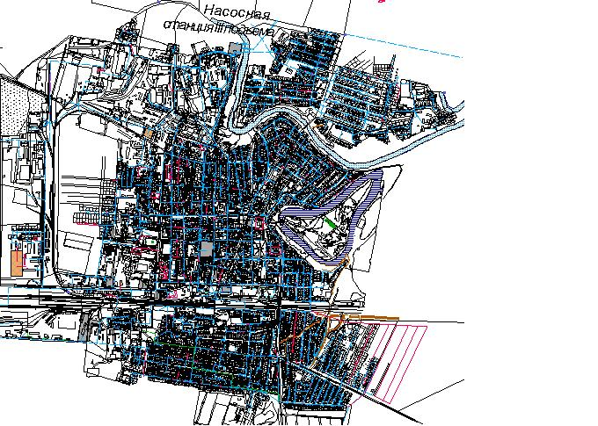
Рисунок 2. Расположение источников водоснабжения и водопроводных сетей на территории городского поселения

Индивидуальное (из подземных источников) водоснабжение

Все абоненты Калачинского городского поселения, пользующиеся услугами водоснабжения присоединены к централизованной системе водоснабжения из поверхностного источника – р. Омь. Водоснабжение из подземных источников (скважин и колодцев) не осуществляется.

    - Оборудование насосных станций подъема и транспортировки воды

Насосная станция 1 подъема: оборудована 2 насосами номинальной производительностью 500 м³/час. Оборудована АСУ с частотным преобразователем. Отопление насосной станции осуществляется с помощью эл. обогревателей. Реконструкция НС выполнена в 2011г.

Насосная станция 2 подъема: оборудована 2 насосами номинальной производительностью 320 м³/час. Оборудован АСУ с частотным преобразователем Отопление насосной станции осуществляется от собственной локальной котельной. В котельной отсутствует система водоподготовки для обеспечения нормативных параметров качества теплоносителя.

Фильтровальная станция: в 2011г. закончено строительство и запущена в эксплуатацию установка ультрафильтрационной обработки речной воды производительностью 350 м³/час.

Насосная станция 3 подъема: оборудована 4 насосами, 1насос номинальной производительностью 500 м³/час, 3 насоса номинальной производительностью 320 м³/час. Отопление насосной, повысительной станции 3 подъема Калачинского городского поселения осуществляется от собственной локальной котельной. В котельной отсутствует система водоподготовки для обеспечения нормативных параметров качества теплоносителя. В качестве теплоносителя используется вода из системы централизованного водоснабжения поселения.

Общие выводы

Подготовка воды
На станцию третьего подъема г.Калачинска вода хозяйственно-питьевого назначения поступает с насосно-фильтровальной станции второго подъема соответствующая СанПиН «Вода питьевая». Для придания консервативных свойств и поддержания в установленных пределах остаточного (свободного и связного в концевых водоразборных колонках) хлора на станции третьего подъема производится постхлорирование воды установками по выработке оксидантов типа МБЭ-12,5 и Аквахлор-12,5 общей производительность в переводе на условный хлор 25 кг/сут. В целях снижения засоряемости и продления срока службы установок по выработке оксидантов на станции смонтирована дополнительная водоочистная установка «Аквапро» производительностью 26 л/час.
В период весеннего половодья когда из-за износа водозаборного оголовка и присутствия в воде большого количества механических примесей в разы увеличивается количество промывок микрофильтров ультрафильтрационной станции водоочистки и соответственно снижение ее производительности с 350 до 160-180 м³/час, а также в период летнего максимума разбора воды дополнительно включается в работу старая фильтровальная станция (со скорыми фильтрами и осветлителями со взвешенным осадком) производительностью 500 м³/час. Это приводит к снижению качества воды и увеличению расходов по замене сменных фильтрующих элементов установок. В особенности установок «Аквахлор», поэтому происходит постепенное замещение на МБЭ.
Автоматизация
В целях снижения влияния гидроударов на количество аварий и отказов в водопроводных сетях, а также автоматического регулирования давления в сети, на станции установлены частотные преобразователи оборотов приводов насосов зарубежных производителей. Это объясняется, прежде всего, наличием у последних развитой системы регулирования.
Численность персонала (штатный коэффициент)
В связи с внедрением АСУ на НС и котельной дежурные машинисты в количестве 4 человек имеют возможность расширения зоны обслуживания и выполнения обязанностей сторожей, а в зимний период еще и операторов газифицированной котельной. Происходит снижение фактического штатного коэффициента и, соответственно, численность персонала на автоматизированных сокращается.
Учет энергоресурсов
Для дальнейших расчетов и установления базового уровня ключевых показателей системы водоснабжения коммерческий учет организован для поступающей на НС воды, электроэнергии, потребляемого на котельной природного газа. Количество воды для технологических нужд, а также хоз-бытовых нужд станции и отпущенной воды в Калачинское поселение не измеряется.

Водопроводные сети и системы водоснабжения.

Выше в функциональной схеме организации водоснабжения указывалось разводящая сеть водоснабжения однозонная. Можно выделить отдельные характерные подзоны Калачинского городского поселения по типу застройки и территориям.
Это подзоны:
- южного микрорайона (подзона, расположенная южнее транс-сибирской железной дороги) с частной и коттеджной застройкой до трех этажей;
- северного микрорайона (подзона, расположенная севернее р.Омь) с частной и коттеджной застройкой до трех этажей;
- западного микрорайона (производственная подзона, расположенная в центрально-западной части города) с наличием жилой зоны до пяти этажей;
- центрального микрорайона (подзона, расположенная в ценральной части г. Калачинска) с частной, многоэтажной (до шести этажей), коттеджной застройкой, застройкой зданиями предприятий и организаций бюджетной и социальной сферы.
Общая протяжённость водопроводных сетей городского поселения составляет 94831м. Наибольший диаметр водопроводных сетей – стальной участок 529мм по ул. Интернациональная и ул. Комбинатовская протяжённостью 938м.
Параметры и протяженность водопроводных сетей г. Калачинска приведены в Таблице 5.
Таблица 5.
Параметры и протяженность водопроводных сетей г. Калачинска
Параметры водопроводной сети
Диаметр, вн | Протяженность, м
Чугунные водопроводные сети
100 | 26876
150 | 7702
200 | 4817
250 | 5422
300 | 756
400 | 3804
Стальные водопроводные сети
40 | 156
50 | 1816
76 | 1099
100 | 5768
150 | 2,809
250 | 2,024
300 | 0,976
400 | 0,274
500 | 0,938
Полиэтиленовые водопроводные сети
20,4 | 262
27,2 | 5908
34,0 | 898
42,6 | 2971
53,6 | 5075
76,6 | 838
96,8 | 5249
136,4 | 4114
136,4 | 887
191,8 | 2692
268,6 | 700
Итого: | 94831

Фактические потери в водопроводных сетях превышают нормативные в 3 раза.

На рисунке 3 приведена южная подзона действия (зона обозначена линиями синего цвета). Зона действия сформирована водопроводными сетями, в основном радиальными, слабо резервированными. Выделяются только локальные кольцевые структуры по улице Смирнова.

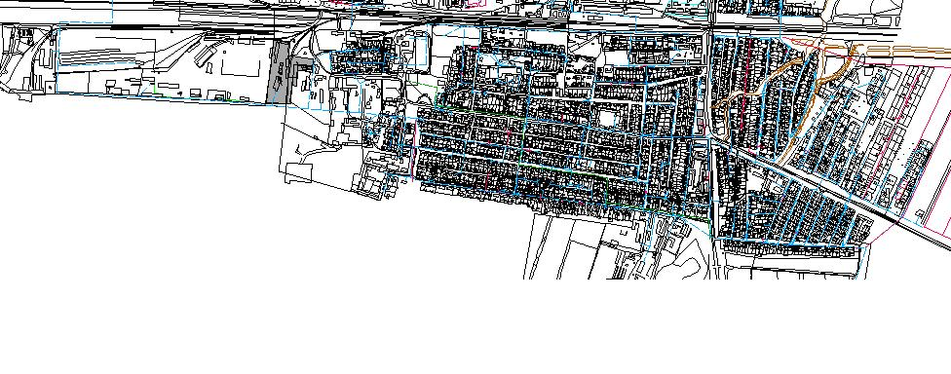
Рисунок 3.Южная подзона действия

Централизованных систем горячего водоснабжения нет. Системы горячего водоснабжения локальные от водоводяных подогревателей, установленных в технических этажах зданий и присоединенных к системе теплоснабжения или за счет электрических или газовых локальных подогревателей воды.
Надежность системы водоснабжения в южной подзоне обеспечена перемычкой (по улице Тихонова и Лисавенко).
Водопроводные сети в южной подзоне в основном выполнены из чугуна диаметром 150мм-100мм.

На рисунке 4 приведена северная подзона действия (зона обозначена линиями синего цвета).
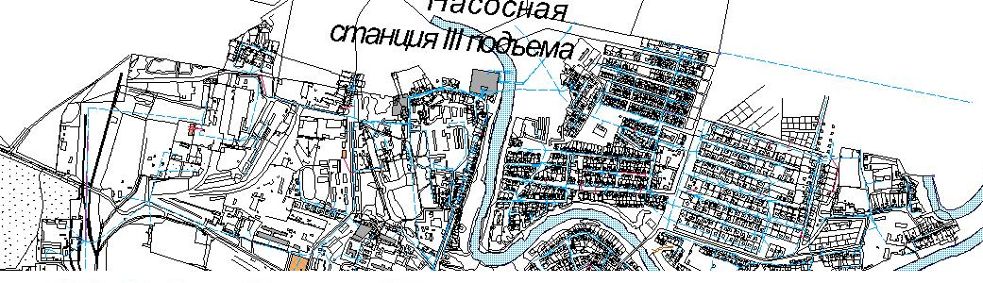
Рисунок 4.Северный микрорайон

Централизованных систем горячего водоснабжения нет. Системы горячего водоснабжения локальные от водоводяных подогревателей или газовых локальных подогревателей воды.
Надежность системы водоснабжения в северной подзоне обеспечена дюкером через р. Омь и тремя водоводами которые подают воду в город.
Водопроводные сети в северной подзоне из чугуна диаметром 300мм-100мм и п/этиленом диаметром 315мм-110мм, так же есть отдельные участки где проходит сталь диаметром 400мм-500мм.

На рисунке 5 приведена западная подзона действия (зона обозначена линиями синего цвета).

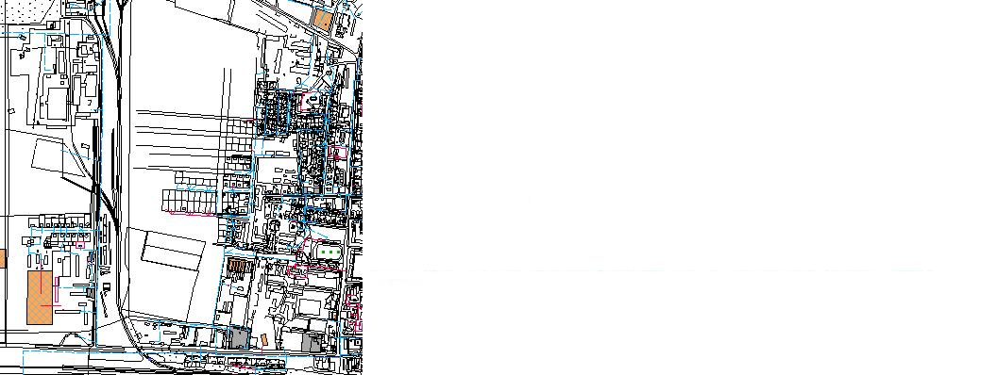
Рисунок 5.Западный микрорайон

Централизованных систем горячего водоснабжения нет. Системы горячего водоснабжения локальные от водоводяных подогревателей, установленных в технических этажах зданий и присоединенных к системе теплоснабжения или за счет электрических или газовых локальных подогревателей воды. В западном микрорайоне в основном присутствует многоэтажная застройка от 2 до 5 этажей.
Водопроводные сети в западной подзоне из чугуна диаметром 200мм-100мм.

На рисунке 6 приведена центральная подзона действия (зона обозначена линиями синего цвета).

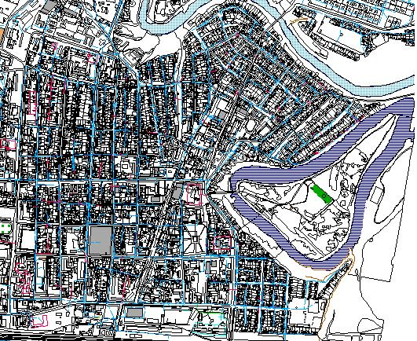
Рисунок 6.Центральный микрорайон

Централизованных систем горячего водоснабжения нет. Системы горячего водоснабжения локальные от водоводяных подогревателей, установленных в технических этажах зданий и присоединенных к системе теплоснабжения или за счет электрических или газовых локальных подогревателей воды. В центральном микрорайоне присутствует многоэтажная застройка от 2 до 6 этажей и частная до 2 этажей.
Водопроводные сети в центральной подзоне по главным улицам (Советская, Калачинская, Пролетарская, часть Красноармейской) выполнена из п/этилена диаметром 225мм-110мм, а так же из чугуна диаметром 150мм-100мм.

4.6 Основные проблемы системы водоснабжения

К общим недостаткам сложившейся системы водоснабжения района следует отнести:
1. Одной из основных проблем водоснабжения населения городского поселения является состояние водоводов и разводящих водопроводных сетей.
Городской водопровод строился в период 1960 по 1983 гг., срок эксплуатации критически высокий, многие участки водовода по причине износа вышли из строя и не эксплуатируются.
Водоводы из-за низких технических характеристик, высокого износа и, как следствие, частых порывов трасс не обеспечивают водопотребность города.
2. В конце 90-х годов, когда началось реформирование системы жилищного хозяйства, создание муниципальных структур, разводящие водопроводные сети, частично, а где и полностью оказались бесхозными.
3. Существующие системы водоснабжения, были переданы в ведение администрации муниципального района. В связи с этим в полном объеме отсутствует техническая документация на водопроводные сооружения, что затрудняет принятие оптимальных технических решений при часто возникающих аварийных ситуациях.
4. Срок эксплуатации существующих водопроводных сетей и насосной станции составляет более 25 лет, в связи, с чем требуется их реконструкция.
5. Проблемы, связанные с оборудованием и технологиями:
- отсутствие приборов учета воды забираемой из р. Омь и отпускаемой в сеть, а также низкий процент (20%) оснащенности приборами учета воды у потребителей;
- отсутствие устройств регулирования работы насосных агрегатов НС 2-го и 3-го подъемов, что приводит к увеличению потребления электрической энергии и неравномерной подаче воды в сеть;
- высокая степень износа арматуры и оборудования.
6. Водопроводно-распределительная сеть:
- недостаточная пропускная способность трубопроводов имеют износ от 70 до 100%, в связи с чем при высокой аварийности (0,69 на 1км в год без отключения водоснабжения и 0,58 на 1км в год при отключении подачи воды) имеют место непроизводительные потери воды (более 30%);
- основной проблемой является перебои с водоснабжением в летний период, в засушливую погоду, в связи с большим разбором воды на поливы приусадебных участков. Причиной является недостаточный диаметр устаревших водопроводных трасс построенных без учета развития разводящих сетей Южного микрорайона, в частности ул. Тихонова и ул. Смирнова;
- отсутствие автоматизированной системы управления технологическими процессами, что не позволяет оперативно управлять процессами по эксплуатации всей системы водоснабжения;
- отсутствие водопроводных сетей в некоторых районах частного сектора застройки;
- варварское разграбление чугунных люков, крышек, водоразборных колонок и гидрантов;
- существующие свободные напоры в водопроводных сетях не создают необходимого давления в трассах, что приводит к систематическим перебоям в обеспечении населения водой;
- конструкции выпускаемых в настоящие время водоразборных колонок не позволяет использование их при температурах окружающей среды ниже – 15⁰С, что приводит к значительному увеличению затрат на эксплуатацию сетей (ежедневный объезд и отогрев, восстановление разбитых колонок);
- отсутствие периодичных ревизий водопроводных сетей, изношенность технических средств для обслуживания водопроводов.
7. Повсеместно отсутствуют зоны санитарной охраны водопроводных сооружений.

4.7 Мероприятия по модернизации и развитию системы водоснабжения города Калачинска

- корректировка схем водоснабжения города в соответствии с Генеральным планом города Калачинска;
- модернизация водозаборных сооружений г. Калачинска, повышение эффективности их работы;
- обследование существующего положения и изыскание технологических схем по очистке промывных вод с разработкой проектно-сметной документации;
- модернизация насосных станций водопровода с установкой частотных преобразователей регулирования работы насосных агрегатов – снижение энергопотребления;
- модернизация сетей водопровода с высокой степенью износа с целью увеличения пропускной способности и снижения потерь воды;
- строительство новых сетей водопровода – обеспечение перспективной застройки города;
- внедрение автоматизированной системы управления технологическими процессами АСУ ТП) с целью обеспечения контроля и оперативного управления системой водоснабжения города;
- внедрение учета воды (поквартирного, общедомового, на подаче в сеть, на НС подъема воды забираемой из поверхностного источника);
- внедрение мероприятий по созданию системы автоматизации информационно-измерительных систем, контроля управления электроэнергией -оптимизация работы объектов по потреблению электроэнергии, снижение затрат на энергоносители;
- модернизация водопроводно-насосных станций (ВНС) – снижение энергопотребления, обеспечение стабильным водоснабжением высотной застройки;
- переворужение химико-технических и бактериологических лабораторий – осуществление контроля качества подаваемой потребителю воды в соответствии с нормативными требованиями.

4.8 Существующие потребление коммунальных ресурсов в сфере водоснабжения

Годовые объемы потребления воды, с разделением по видам потребления по городскому населенному пункту за 2015г. представлены в таблице 6.

Таблица 6.
Годовые объемы потребления воды г. Калачинска.
№ п/п | наименование населенного пункта | Общая потребность в воде,  тыс.м3/год | в том числе
№ п/п | наименование населенного пункта | Общая потребность в воде,  тыс.м3/год | население |  | предприятия |  | собственные  нужды |  | нормативные  потери
№ п/п | наименование населенного пункта | Общая потребность в воде,  тыс.м3/год | т.м3 | % | т.м3 | % | т.м3 | % | т.м3 | %
1. | г. Калачинск | 1761,6 | 546,7 | 31 | 868,1 | 51 | 270,4 | 16 | 76,4 | 4

4.9 Перспективное потребление воды
На период до 2032г. планируется строительство следующих объектов:
Таблица 8
Прогноз приростов общей площади зданий ЖКС в период до 2032г.
Этап | Здание ЖКС | Расположение | Водопотребление  м3/год
2024 | Ж/д котельная | ул. Железнодорожная | 1800
2025 | ФОК | ул. Советская, 36 | 13180
2025-2032 | Индивидуальная жилая застройка | г. Калачинск | 28260
Итого: |  |  | 43240,0

Таблица 9
Расчет перспективного объема водопотребления
 | Прогноз приростов площади строительных фондов, м3/год
 | 2024-2025 |  |  |  |  | 2024-  2025 | 2026-2032
 |  | 2024 | 2025 | 2026 |  | 2024-  2025 | 2026-2032
Многоквартирные дома |  | 0 | 0 | 0 |  | 0 | 40000
Жилые дома |  | 28260 | 28800 | 14800 |  | 57060 | 148000
Общественные здания |  |  | 13180 |  |  | 13180
Производственные здания промышленных
предприятий

  - Предложения по строительству, реконструкции и модернизации объектов систем водоснабжения, линейных объектов централизованных систем водоснабжения и оценка капитальных вложений

Таблица 10
Сведения о ветхих стальных водопроводах, насосного оборудования г. Калачинска, требующих модернизации и замены.
№  п/п | Наименование  объекта | Техническая характеристика | Оценка технического состояния | Требуемая замена  или ремонт | Цена,  за 1 п/метр с НДС,  руб. | Стоимость трубы,  руб | Ориентиров. затр. с учетом фасонных частей, задвижек, запорной арматуры, СМР,  руб
1 | 2 | 3 | 4 | 5 | 6 | 7 | 9
1. | Водовод от насосной станции  III подъёма до КЗСМ | стальная труба  D-250мм;  L-1340м. | В аварийном состоянии, повышенный коррозионный износ | Требуется замена  водовода на полиэтиленовый  D=225мм | 886,2 | 1187508 | 2078983,3
2. | Водовод от насосной станции  III подъёма до ж.д. №64  по ул.Черепова | стальная труба  D-400мм;  L-880м. | В аварийном состоянии, повышенный коррозионный износ | Требуется замена  водовода на полиэтиленовый  D=315мм | 1722,9 | 1516152 | 2396116,8
3. | Водовод  от ООО «ЛенОМ» до ВК на ООО «Омский бекон» | чугунная труба  D=400мм  L=1270м | В аварийном состоянии, повышенный коррозионный износ | Требуется замена  водопровода на полиэтиленовый  D=315мм | 1722,9 | 2188083 | 3458032,2
4. | Водовод  от КЗСМ  до ПМК-24 | сталь  D=250мм  L=1130 | В аварийном состоянии, повышенный коррозионный износ | Требуется замена  водопровода на полиэтиленовый  D=225мм | 886,2 | 1001406 | 1753172,4
5. | Уличный  водопровод по улицам:  Красноармейская-15 съезда ВЛКСМ | от д/с №3  до ул.Осминина  сталь D=200мм,  L=350м | В аварийном состоянии, повышенный коррозионный износ, деформ., трещины | Требуется замена  водопровода на полиэтиленовый  D=225мм | 886,2 | 310170 | 543018
6. | Строительная | от ПМК-24 до котельной №7  сталь D=200мм,  L=1200м | --- // --- | Требуется замена  водопровода на полиэтиленовый  D=225мм | 886,2 | 1063440 | 1861776
7. | Пролетарская | от ул. Советская  до ул. Осьминина  чугун D=200мм,  L=560м | --- // --- | Требуется замена  водопровода на полиэтиленовый  D=225мм | 886,2 | 496272 | 868828,8
8. | Советская | от ул. Заводская  до ул. Омская  сталь D=159мм,  L=110м | --- // --- | Требуется замена  водопровода на полиэтиленовый  D=160мм | 447,3 | 49203 | 103072,2
9. | Смирнова | от ул. Смирнова  до ул. Загородная  чугун D=100мм,  L=160м | --- // --- | Требуется замена  водопровода на полиэтиленовый  D=63мм | 74,4 | 11904 | 66393,6
10. | Пионерская | от ул. Советская  до пер. Школьная  чугун D=100мм,  L=630м | --- // --- | Требуется замена  водопровода на полиэтиленовый  D=160мм | 447,3 | 281799 | 590322,6
11. | Сенная | от ул. Смирнова  до перехода ч/з жд  чуг. D=100-150мм,  L=620м | --- // --- | Требуется замена  водопровода на полиэтиленовый  D=160мм | 447,3 | 277326 | 580952,4
12. | В. Береговая | от ул. Красноармейс  до ул. Пионерская  чуг. D=100-150мм,  L=470м | --- // --- | Требуется замена  водопровода на полиэтиленовый  D=160мм | 447,3 | 210231 | 440400
13. | пер. Школьный, | от ул. Пионерской  до ул. П.Ильичева  чугун D=150мм,  L=320м | --- // --- | Требуется замена  водопровода на полиэтиленовый  D=110мм | 254,8 | 81536 | 213606,4
14. | пер. Пионерский  новый | от ул. Школьная  до пер. В.Береговой  L=120м | --- // --- | Требуется замена  водопровода на полиэтиленовый  D=63м | 74,3 | 8916 | 49778,4
15. | Школьная | от ул. В. Береговая  до пер. Школьный  чугун D=150мм,  L=300м | --- // --- | Требуется замена  водопровода на полиэтиленовый  D=110м | 254,8 | 76440 | 200256
16. | Железнодорожная | от ЖД Вокзала  до ул. Железнодорожная  сталь D=159мм,  L=390м | --- // --- | Требуется замена  водопровода на полиэтиленовый  D=225м | 886,2 | 345618 | 605077,2
17. | Тихонова | от дома №121 до дома №107  L=250м | --- // --- | Требуется замена  водопровода на полиэтиленовый  D=160м | 2256 | 1880 | 1240260,52
18. | Тихонова | от дома №107 до дома №95  L=190м | --- // --- | Требуется замена  водопровода на полиэтиленовый  D=160м | 2256 | 1880 | 987779,65
19. | Тихонова | от дома №95 до перекрестка ул. Тихонова и ул. 70-й Бригады  L=220м | --- // --- | Требуется замена  водопровода на полиэтиленовый  D=160м | 2256 | 1880 | 1079044,10
20. | Новый водопровод | от ул. пр.Космический  до ул. Спортивная  L=260м | --- // --- | Требуется замена  водопровода на полиэтиленовый  D=110м | 254,8 | 66248 | 173555,2
ИТОГО: 19290425,77

Таблица 11
Сведения о насосном оборудовании г. Калачинска, требующих модернизации и замены.
№  п/п | Наименование объекта | Технические  характеристики | Оценка технического состояния | Требуемая замена или ремонт | Ориентировочные затраты,  руб.
1 | Омская область, Калачинский р-он, НС III подъема г. Калачинска | Замена насосного агрегата Д500--63 на насосный агрегат 1Д500-63а, 2шт | Лопнул корпус, погнуло вал | Требуется замена на новый | 1510992,0
2 | Омская область, Калачинский р-он, НС III подъема г. Калачинска | Замена насосного агрегата Д320/50 с дв. 90кВт на насос 1Д 320-50 с дв. 75кВт, 2шт | Износ ротора | Требуется замена на новый | 1241534,0

Сведения о водозаборных сооружениях г. Калачинска, требующих реконструкции.

Необходима модернизация рыбозащитного устройства установленного на водозаборе г. Калачинска и приведения его конструкции в соответствии с действующим СП 101.13330.2012 «Подпорные стены, судоходные шлюзы, рыбопропускные сооружения с изменением №1.

4.11 Экологические аспекты мероприятий по строительству и реконструкции объектов централизованной системы водоснабжения

На территории Калачинского городского поселения Калачинского муниципального района Омской области не происходит хранение химических реагентов, используемых в водоподготовке (хлор и другие).
Централизованное водоснабжение населения осуществляется по водоводу и поступает уже необходимого качества.
Качество водопроводной воды по данным протоколов испытаний лаборатории МУП «Насосно-фильтровальной станции «Воскресенская» и филиала ФГУЗ «Центр гигиены и эпидемиологии в Омской области в Калачинском районе» соответствует требованиям СанПиН 2.1.4.1074-01 «Вода питьевая».
Запрещается прокладка водоводов по территории свалок, полей ассенизации, полей фильтрации, земледельческих полей орошения, кладбищ, скотомогильников, а также по территории промышленных и сельскохозяйственных предприятий.

V. водоотведение

5.1 Существующее положение в сфере водоотведения Калачинского городского поселения

Централизованная система водоотведения, введенная в эксплуатацию в 1989 году обеспечивает прием, транспортировку и очистку сточных вод только для объектов центральной части г. Калачинска и включает:
Канализационные сети:
Самотечные и напорные коллекторы диаметром до700мм, общей протяженностью 50,8п. км, в том числе:
- напорные коллекторы – 15,8км;
- коллектор очищенных стоков и внутриплощадочные сети ОСК –9,8км;
- уличные – 11,6км;
- внутриквартальные и внутридворовые – 13,5км.
Перекачивающие канализационные насосные станции -5шт.

5.2 Структура сбора и очистки сточных вод городского поселения

В систему канализации города Калачинска поступают хозяйственно-бытовые стоки от населения, производственные стоки от промышленных предприятий, а также, в связи с недостаточным развитием системы ливневой канализации, частично дождевые воды. Производительность существующей системы канализации по пропускной способности коллекторов и насосных станций составляет 11,7 тыс. м3/сут.

Схема канализации
В левобережной части города Калачинска часть стоков от населения и промышленных предприятий через систему самотечных коллекторов поступает в КНС-1, КНС-3, КНС-4, КНС-5. Из КНС-4 стоки по напорному коллектору и далее через камеру гашения и самотечный коллектор в КНС-1. Из КНС-1, КНС-3, КНС-5 перекачивается в КНС-2 (главная), далее - по двум напорным ниткам подаются на очистные сооружения канализации.
Стоки правобережной и южных частей города Калачинска из местных систем (выгребных ям) откачиваются и перевозятся автомобильным транспортом в приемные колодцы канализационной сети на КНС-2, согласованные для слива.

5.3 Канализационные очистные сооружения и прямые выпуски

Очистные сооружения канализации представляют собой:
- блок механической очистки (приемная камера, решетки-дробилки, песколовки, первичные и вторичные отстойники);
- блок биологической очистки (трехкоридорные аэротенки, уплотнитель активного ила, аэробный стабилизатор);
- блок обработки осадка;
- блок доочистки (механические фильтры, микрофильтры сетчатые вращающиеся)
- блок обеззараживания (хлораторная с электролизерными установками ЭН 25М, контактный резервуар);
- блок насосных станций (НС при первичных отстойниках, НС станции доочистки стоков, НС воздуходувки, НС бытовых и дренажных стоков, НС чистых стоков)
Проектная производительность сооружений составляет 11,7 тыс. м3/сут.
Сброс очищенных стоков производится посредством донного рассеивающего выпуска в р. Омь.

5.4 Сети централизованных систем водоотведения и сооружений на них

Параметры и протяженность водопроводных сетей г. Калачинска приведены в таблице 11.
Таблица 12
Параметры и протяженность канализационных сетей г. Калачинска
Параметры канализационной сети
Диаметр, вн | Протяженность, м
Чугунные канализационные сети
100 | 4670,3
150 | 3436,2
200 | 7267,3
250 | 1960,8
300 | 4316,3
350 | 1499,9
400 | 2138,9
Стальные канализационные сети
100 | 206,2
150 | 2843
200 | 1819,9
250 | 1102,2
300 | 1301,8
400 | 656,9
500 | 5636
700 | 4216,8
Полиэтиленовые канализационные сети
110 | 1057,4
160 | 1495,5
225 | 1621,3
Железобетонные канализационные сети
350 | 1280,7
400 | 193,4
500 | 2080
Итого: | 50800,6

5.5 Основные проблемы сетей и сооружений водоотведения

Сети и сооружения водоотведения
- средний процент износа самотечных и напорных сетей города достигает 41%, при этом сетей с процентом износа более 70 составляет около 7км (напорный трубопровод от КНС-1 до КНС-2 и от КНС-2 до ОСК);
- из 5 канализационных насосных станций 4 находятся в технически неудовлетворительном состоянии (необходима замена технологического оборудования на современное, менее энергоемкое, более стойкое по отношению к химически агрессивной среде);
- отсутствие коммуникаций в отдельных районах города Калачинска;
- варварское разграбление чугунных люков с крышками приводящее к несчастным случаям и значительному увеличению расходов на содержание и эксплуатацию.

Очистные сооружения водоотведения
Очистные сооружения эксплуатируется без капитального ремонта с 1989 года. К настоящему времени оборудование морально и физически устарело. Износ объектов канализационных очистных сооружений (КОС) в среднем составляет около 60%. Торкрет-штукатурка (защитный слой бетона) отстойников, контактного резервуара, аэротенков разрушился настолько, что это привело к недопустимому коррозийному износу стальной арматуры и сквозному разрушению простенков трехкоридорных аэротенков. В связи с этим необходимо выполнить полную реконструкцию сооружений основной технологической линии.
Проектом предусматривалась биологическая доочистка стоков в аэрируемых биологических прудах, строительство которых не было завершено в связи с обилием грунтовых вод в зоне, и соответственно, к очень сильному удорожанию проекта.
Следует отметить проблему снижения часовых расходов сточных вод от расчетной мощности сооружений на 60 - 70%, строящихся на перспективу и, отсюда, большая неравномерность поступления стоков на биологическую очистку, вдобавок к этому, в период ливневых дождей происходит разбавление хоз-фекальных стоков и попадание недопустимых концентраций нефтепродуктов. Все это приводит к гибели микробов аэробов и снижению качества очистки стоков. Имеет место попадание не нормативно очищенных производственных сточных вод от промышленных предприятий, от предприятий общественного питания в систему водоотведения ввиду отсутствия локальных очистных сооружений.

5.6 Существующие потребление коммунальных ресурсов в сфере водоснабжения

Годовые объемы водоотведения с разделением по видам потребления по городскому населенному пункту за 2016г. представлены в таблице 12.

Таблица 13
Годовые объемы водоотведения г. Калачинска.
№ п/п | наименование населенного пункта | Всего водоотведение,  тыс.м3 / год | в том числе
№ п/п | наименование населенного пункта | Всего водоотведение,  тыс.м3 / год | население | предприятия | собственные  нужды | нормативные  потери
1. | г. Калачинск | 943,7 | 251,2 | 588,3 | 104,2

5.7 Перспективное потребление водоотведения

На период до 2032г. планируется строительство следующих объектов:
Таблица 14
Прогноз приростов общей площади зданий ЖКС в период до 2032г.
Этап | Здание ЖКС | Расположение | Водоотведение,  м3/год
2025 | ФОК | ул. Советская, 36 | 13180
2025-2032 | Индивидуальная жилая застройка | ул. г. Калачинска | 8167,5
Итого: |  |  | 21347,5

Таблица 15
Расчет перспективного объема водоотведения
 | Прогноз приростов площади строительных фондов, м3/год
 | 2024-2025 |  |  |  |  | 2024-  2025 | 2025-2032
 |  |  | 2023 | 2024 |  | 2024-  2025 | 2025-2032
Многоквартирные дома |  |  | 0 | 0 |  | 0 | 68200
Жилые дома |  |  | 561,6 | 561,6 |  | 1123,2 | 4114,2  ,,
Общественные здания |  |  |  | 13180 |  | 13180 | 40000
Производственные здания промышленных
предприятий

5.8 Мероприятия по модернизации и развитию системы водоотведения города Калачинска

Водоотведение
- модернизация основной технологической линии канализационных очистных сооружений (ОСК) - снижение износа основных фондов, повышение эффективности их работы;
- окончание строительства блока обеззараживания сточных вод - снижение вредного экологического воздействия на водоемы;
- проектирование и строительство канализационных сетей и сооружений для обеспечения приема сточных вод застройки северного микрорайона г.Калачинска;
- проектирование развития канализационных сетей и сооружений южного микрорайона;
- модернизация сетей канализации с высокой степенью износа - увеличение пропускной способности, повышение надежности;
- строительство новых сетей канализации и перекачивающих канализационных насосных станций - обеспечение перспективной застройки города;
- модернизация существующих канализационных насосных станций - снижение энергопотребления и эксплуатационных затрат, оптимизация их работы;
- работа по выявлению абонентов, подключенных к центральной системе водоотведения.
- перевооружение химико-технологических и бактериологических лабораторий - осуществление контроля качества очистки сточных вод в соответствии с нормативными требованиями.
- проектирование и строительство канализационных сетей для присоединения новых абонентов и повышения уровня обеспеченности жилого фонда системами водоотведения.
5.9 Предложения по строительству, реконструкции и модернизации объектов систем водоотведения и очистки сточных вод
Таблица 15
Предложения по строительству, реконструкции и модернизации объектов систем водоотведения и очистки сточных вод
N  п/п | Наименование мероприятий |  | Объект (наименование и вид работ) | Ориентировочная стоимость,  тыс.руб. | Ожидаемый результат от реализации мероприятий
 | Водоотведение |  |  | 114118
1. | Канализационные очистные сооружения (КОС) |  |  | 40000
1.1 | Модернизация очистных сооружений (проектирование и техническое перевооружение) | Модернизация ОСК г. Калачинска (отстойники, аэротенки, блок хлорирования, воздуходувка, насосные станции, биопруды) |  | 51000 | Приведение сооружений в технически исправное состояние, достижение нормативов, установленных к сбросу в р. Омь Снижение уровня экологического воздействия на водоем. Повышение надежности работы очистных сооружений.
1.2. | Модернизация | Модернизация КНС 1-5 (частичная замена насосного оборудования, внутренних разводок трубопроводов, граблей, систем вентиляции, подъемного оборудования) |  | 15000 | Снижение энергозатрат, стабилизация режима работы станций. Приведение технического состояния в соответствие с современными нормативными требованиями
2. | Канализационные сети |  |  | 39268
2.1. | Корректировка схемы канализации | Корректировка схемы канализации в соответствии с Генеральным планом города Калачинска |  | 300 | Определение необходимых мощностей существующей и перспективной застройки города – самотечных и напорных коллекторов, сети КНС
2.2. | Строительство | Строительство КНС в заречном микрорайоне (КНС, самотечные коллекторы Ду-100-300мм протяженностью 3п.км.; напорный Ду-150мм -1п.км) |  | 8300 | Обеспечение централизованным водоотведением жилых домов
2.3. | Модернизация | Модернизация напорного канализационного коллектора 2Ду = 300 мм, L = 3,1 п. км с учетом выполненных 1Ду-300мм-1,1км от КНС-1до КНС-2, в том числе ПСД |  | 6500 | Восстановление эксплуатационных свойств трубопровода, обеспечение безаварийной работы
2.4. | Модернизация | Модернизация напорного канализационного коллектора в связи с износом 2Ду = 350мм, L = 4,2 п. км от КНС-2до ОСК, в том числе ПСД |  | 8500 | Восстановление эксплуатационных свойств трубопровода, обеспечение безаварийной работы
2.5. | Модернизация | Модернизация напорного канализационного коллектора Ду = 150мм, L = 0,3 п.км от КНС-4 (ул. Черепова) до ул. Больничной, в том числе ПСД |  | 250 | Восстановление эксплуатационных свойств, увеличение пропускной способности трубопроводов, обеспечение надежного отвода сточных вод
2.6. | Модернизация | Модернизация напорного канализационного коллектора Ду = 300мм, L = 0,72 п.км от КНС-1 (ул. Осминина) по ул. Заводская, 69, в том числе ПСД |  | 1200 | Восстановление эксплуатационных свойств, увеличение пропускной способности трубопроводов, обеспечение надежного отвода сточных вод
2.7. | Модернизация | Модернизация напорного канализационного коллектора Ду = 300мм, L = 0,72 п.км от КНС-1 (ул. Осминина) по ул. Омская под ж/д путями, в том числе ПСД |  | 4900 | Восстановление эксплуатационных свойств, увеличение пропускной способности трубопроводов, обеспечение надежного отвода сточных вод
2.8. | Строительство | Строительство сетей канализации в частном секторе Ду = 100мм, L = 1,0 п.км, в том числе ПСД |  | 1200 | Обеспечение централизованным водоотведением стоков жилых домов, увеличение степени благоустройства жилых домов
2.9. | Реконструкция | Реконструкция сети водоснабжения для нужд очистных сооружений канализации г. Калачинска d - 63мм, L - 4,1 п.км |  | 8118 | Обеспечение водой на производственные нужды очистных сооружений канализации. Замена чугунной трубы диаметром 100мм на п/э трубу диаметром 63мм, L=4100м.
III. | Прочие |  |  | 1350
1. | Модернизация (комплектация современным оборудованием) | Модернизация (перевооружение химико-технологических и бактериологических лабораторий) |  | 350 | Современное приборное оснащение и новейшие методики позволят качественно улучшить и ускорить лабораторные исследования в соответствии с предъявляемыми
2. | Модернизация | АСУ работой КНС-4 и КНС-5 (автоматизация с выводом управления на диспетчера ЖКХ по радиоканалу, в том числе ПСД) |  | 1000 | Оптимизация работы КНС, снижение эксплуатационных и энергозатрат

5.10 Экологические аспекты мероприятий по строительству и реконструкции объектов централизованной системы водоотведения

Выполнение мероприятий приведет к следующим показателям:
- увеличение уровня обеспеченности жилого фонда и объектов социально-культурного назначения системами водоотведения (с 18,3 до 24%);
- увеличение объема очистки сточной воды и объемов оказания услуг по канализации сточных вод;
- снижение удельного расхода неучтенных сточных вод около 0,1 тыс. м3/сут. (с 25,6% до 21,2%, то есть на 4,4% от объема производства услуг);
- увеличение объема реализации услуг водоотведения – на 0,2 тыс. м3/сутки.

- снижение негативного воздействия на окружающую природную среду.

